ЛГК-101Р |  | Рама качелей двойных "Космос"
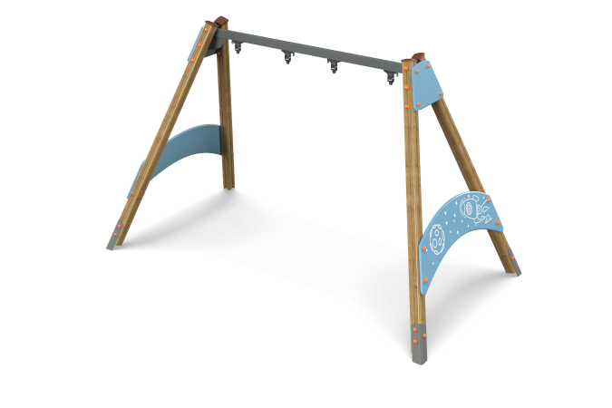

Размеры, мм: | 1700x3400x2100 | Вес, кг: | 116
Характеристики материалов
Материалы: металл, акриловая краска, порошковая краска, лак, клееный брус, влагостойкая березовая фанера.
Рама качелей состоит из 4 опорных столбов сечением 100 мм х100 мм, произведенных из деревянного клееного бруса, состоящего из трех ламелей хвойных пород. На гранях столбов, по центру, по всей длине фрезерованная разгрузочная канавка. Все столбы отшлифованы, кромки скруглены (радиус скругления 20 мм). Обработанные поверхности покрыты тонированным (Палисандр) и бесцветным лаком. Верхние торцы столбов закрыты пластиковыми накладками.
В основании опорных столбов установлены закладные элементы, выполненные из металла толщиной 4 мм, длинной 700 мм, в разрезе имеющих форму уголка, с шириной полки 84 мм.
Перекладина подвеса выполнена из металлического профиля сечением 80 мм х 40 мм с толщиной стенки 3 мм. Крепление перекладины к столбам осуществляется при помощи металлической пластины толщиной 4 мм. Металлическая пластина закрыта накладкой, выполненной из высокопрочной, влагостойкой фанеры толщиной 21 мм и окрашена акриловой краской.
На расстоянии 300 мм от земли с двух сторон, с внешней стороны, на опорные столбы установлены полукруглые элементы, выполненные из высокопрочной, влагостойкой березовой фанеры толщиной 21 мм на которые нанесены изображения с космической тематикой, (звезды, планеты и ракеты) выполненные печатным способом.
Все имеющиеся металлические детали покрыты порошковой полиэфирной краской.
Все Фанерные элементы окрашены в два слоя акриловой краски и имеют специальное покрытие – антиграффити. Весь крепеж оцинкованный.
Комплектация:
опорные столбы – 4 шт;
перекладина – 1 шт;
фанерное заполнение - 2 шт;
комплект крепежа – 1 шт.

